
Министерство образования и молодежной политики Свердловской области
ГАПОУ СО «Екатеринбургский колледж транспортного строительства»

Отчёт по программе «Практика_10_V5»

Выполнил: Кайгородов Максим Денисович
Группа: ПР-21
Преподаватель: Мирошниченко Г.В
2026

Задание 1: 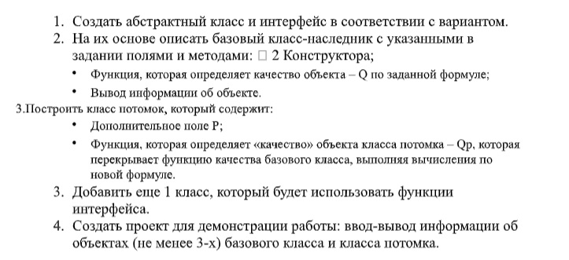
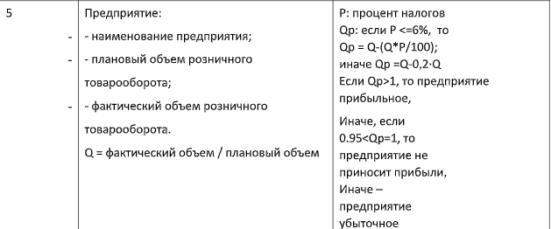
Входные данные:
BaseEnterpriseDemo - Базовые предприятия, String
TaxEnterprise - Налоговые предприятия, String
Выходные данные:

Блок-схема: -

Листинг программы: 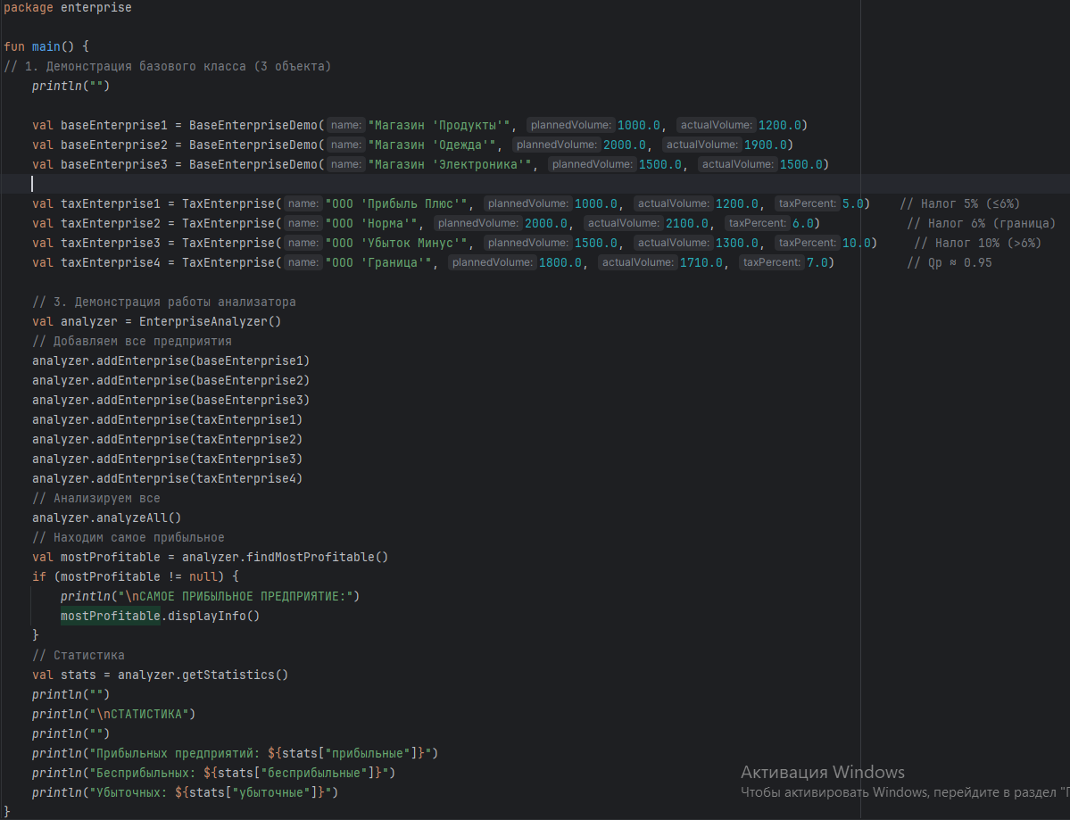
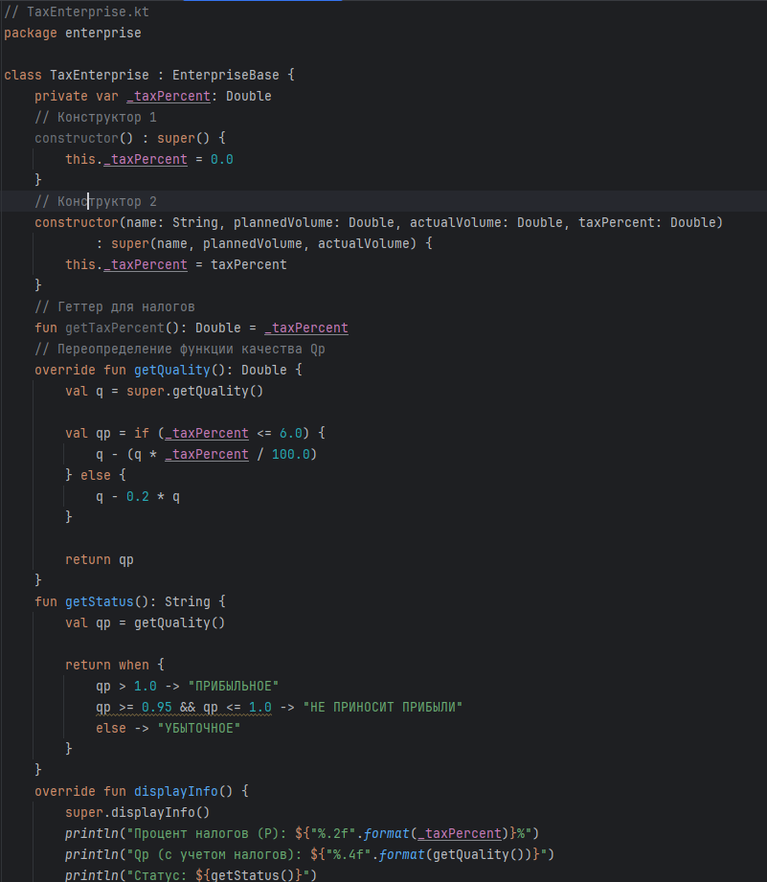
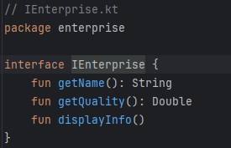
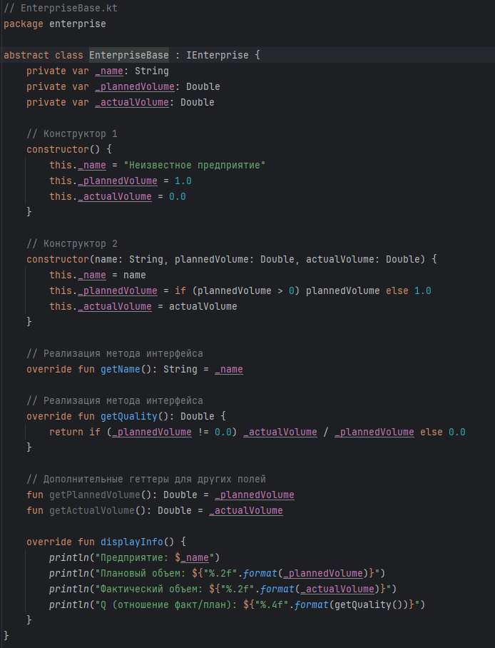

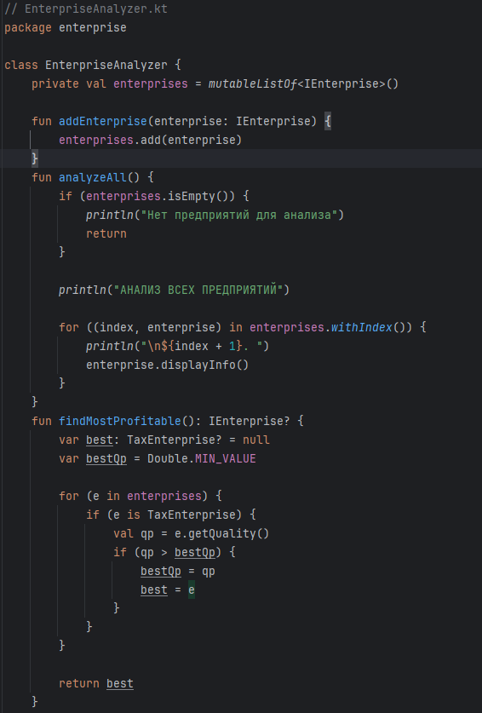
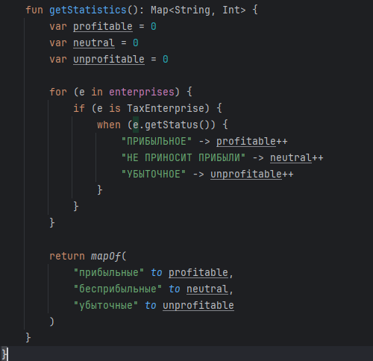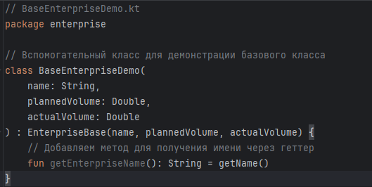

Тестовая ситуация:
